2019.03.19 zhangdong

1，商品报价页面：
1>当美金原价为0时销售毛利只显示百分号（接口数据未返runMarRate）
2>批量修改销售折扣时对输入的数值未做浮点类型验证
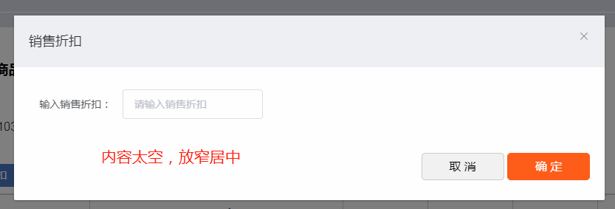
3>选择列和根据已选sku修改销售折扣位置做调换
4>点击“根据已选sku修改销售折扣”按钮后要先检查是否已经勾选了商品
5>订单号改为总单号，美金原价加入（$）符号，美金改为$符号，人民币改为￥符号
6>“全选”按钮当选择列选为展示所有字段时样式丢失
7>“选择要展示的表头”改为“选择要展示的信息”
8>选择列时至少要保留一个展示信息，“至少要选择一个字段”不需要弹框，
直接用红色字体标注在全选按钮旁边
2，总单详情页面：
1>是否报价：已报价颜色改为深绿色
2>加入完成信息挂靠接口（目前来看每次在修改挂靠信息时都要做一次判断，新增该接口后可以一次性统一校验，减少没必要的IO操作，且当总单导入后用户也不知道是否都已经挂靠，该操作可以提示用户，提示被点击后直接展示未挂靠的商品）
3>已完成
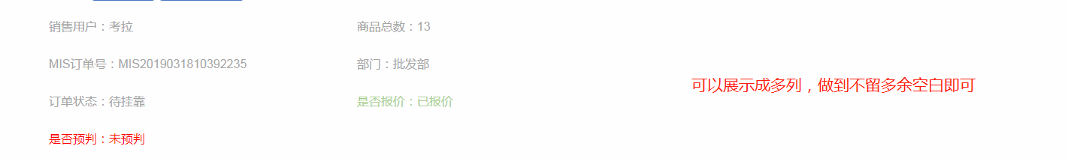
4>所有状态筛选请用下拉框选择
5>批次分货列表点击生成部门分货数据时关于信息提示的处理（仅当操作成功时才不弹弹框）
6>费用列表-新增或编辑费用时对数据的处理异常
7>小YD单列表商品信息的收缩和展开样式调整
8>小YD列表加入子单搜索
3，美金原价批量导入（商品批量维护功能）
4，需求单数量应该写入的是预判数量
5，前后端语言包的引用（导出模板名称改了之后对应需要用到该文件名称的地方提示错误信息）
6，上传预采批次单时弹框中应该做操作引导（所有的地方都需要有引导操作）
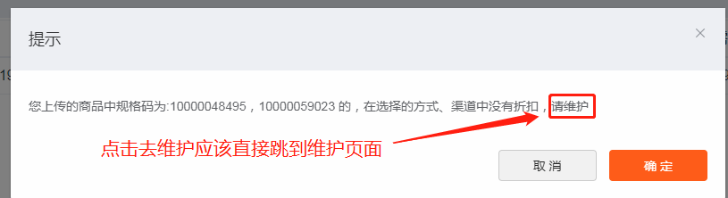

7，
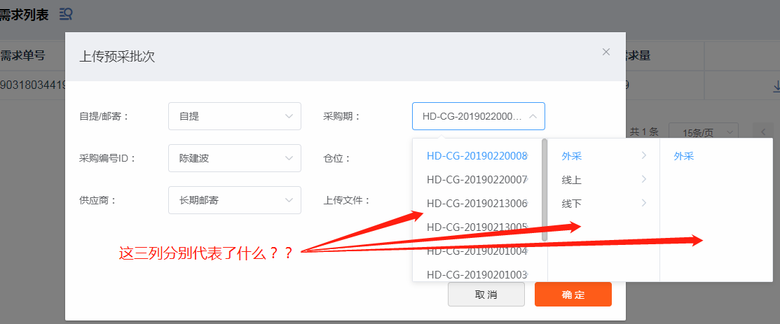
8，需求单列表 》》》需求详情
1>去预采按钮应该放在需求详情同级
2>加入需求单的可”分配数量“信息
9，需求管理 》》》费用列表中的费率不可取整
10，现货单列表：加入现货单创建时间

2019.03.20 zhangdong
- 总单详情页：
- 在商品信息区加入复选框，以便批量修改交付时间和销售账号，避免表格批量操作
- 新增批量挂靠接口
- 商品名称等一类缩略的内容显示做成hover事件（title反应时间过慢），hover事件触发效果后要能对全名复制
- 搜索栏-品牌名称以下拉框展示
- 详情页接口要返回当前总单包含的所有品牌名称（不重复）
- 子单详情：
- 缺失修改待锁库数量接口
- 批次分货业务（是否需要深挖有待考虑）：
1>部门分货和用户分货列表页要加入剩余分货数量
2>生成用户分货数据接口新加一个参数：real_purchase_sn
3>部门分货详情实采单信息区加入“批次类别”信息，是预采批次则显示需求单号
4>部门分货详情实采单信息区加入“是否已对用户分货”信息（用户已分货，用户未分货），
以隐藏或展示 生成用户分货数据按钮，减少用户误操作。

2019.03.21 zhangdong

1，费用列表》》》新增或修改费用成功后没有提示信息

2019.03.22 zongxing
1.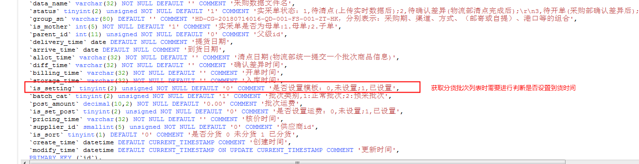
在对批次进行分货时，需要对“提货日期”是否设置进行判断
- 订单统计列表（实时和最终），增加“交付日期”和“报价毛利”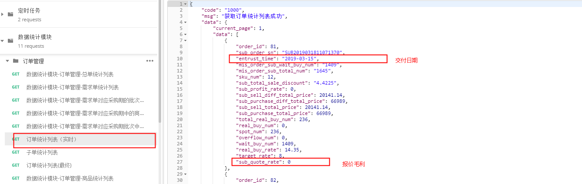

- 子单折叠详情，修改了数据结构
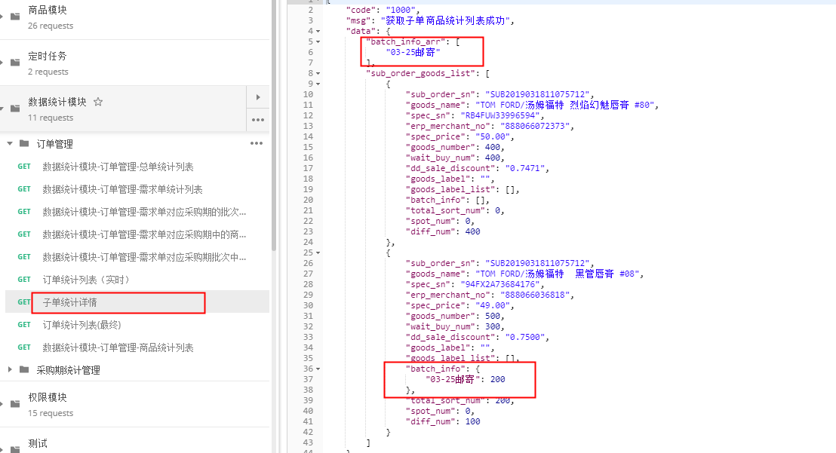
- 批次上传时（预采批次和正常批次），如果选择的渠道和方式品牌折扣不完整，则需要进行完善，提示错误的code：1099
上传品牌折扣接口
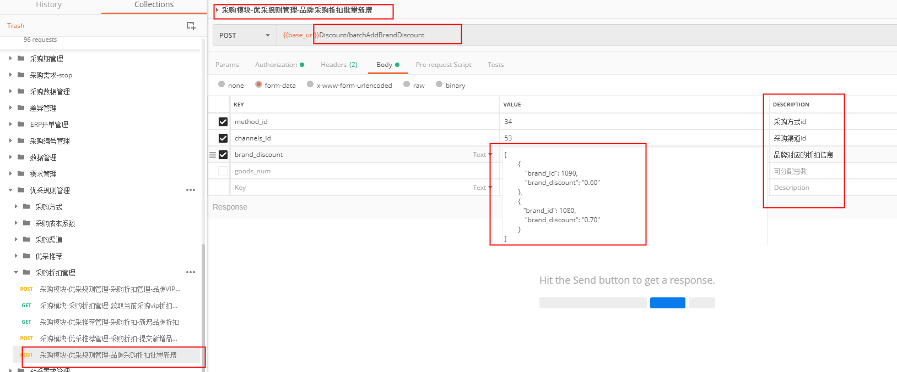

2019.03.25 zongxing
- 在系统设置-采购模块中，添加采购折扣列表，接口名称：purchase_discount/discount_list
- 右上角增加“导出采购折扣”的按钮，接口名称：Discount/discountExport

3.订单统计列表（实时和最终）增加“合期”列表信息（相当于搜索记录）
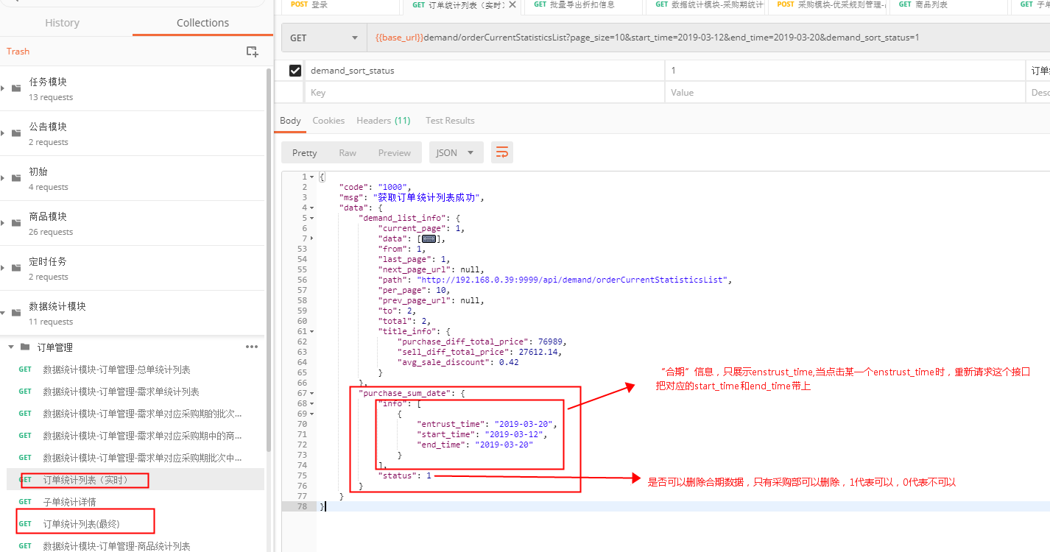

2019.03.25 zhangdong
1，商品列表：
1>列表数据没有创建时间，没有排序规则
2>服务端sql执行所选字段请不要用*

3>编辑商品有问题-对批量新增的商品编辑了exw折扣后没有修改成功
2，导入考拉小红书的总单，执行MIS系统的相关流程（考拉33单，小红书17单）
问题汇总：
1>总单列表：加入每单sku数量
2>销售折扣是不是需要放在导入总单表格中
3>子单详情》》》将生成现货单和需求单按钮放在信息顶部，订单展示区加入sku总数
4>商品报价页-将商家编码和规格码设为默认字段
5>
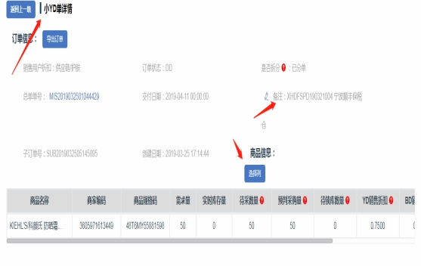

6>总单列表-线上-搜索总单号没数据
7>导入总单等相关地方-上传文件名称显示后四位
8>所有弹框有确定按钮的加enter事件
9>子单详情-加入销售用户名称（类似小红书，考拉）
10>商品批量维护功能

2019.03.26 zhangxi(李沛明所测商品列表问题记录)
- 商品模板>>>商品管理
- 查看商品规格页面出现编辑按钮；
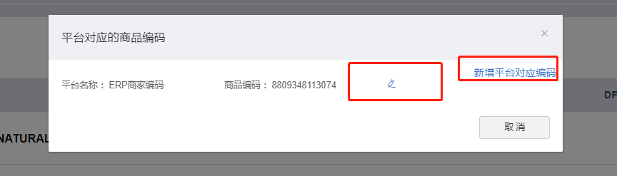
- 编辑界面应该展示之前填写的信息（编辑目的只是在于修改其中的数据而不是重新新增）

Zhangdong

- 新增（批量、单个）商品时要检查商品编码是否有对应的商品已经存在

2019.03.28 zhangdong
1，新增品牌折扣成功后无法直观看到新增的数据
2，采购折扣列表中加入创建时间信息

2019.03.28 zhangdong
1，预采批次用户分货-手动分货数据异常
2，登录接口-当超管改了某个角色权限后导致其他管理员无法登录
3，登录成功后顶部信息将管理员名称展示出来
4，审核详情-加入当前审核人名称，加入审核按钮的展示条件（当前审核人id和
当前管理员id相等才显示）

2019.04.18 zongxing
1.关于分货中存在的问题：如果一个订单已经过期（过了交付日期，甚至在交付日期之前一周，这个时间需要销售部那边来确定），则这个订单不能参与分货。

2019.05.24 zhangdong
1，总单新品-新增规格弹框-将goods_sn展示在面板上，如果为空则拒绝提交
2，样式丢失
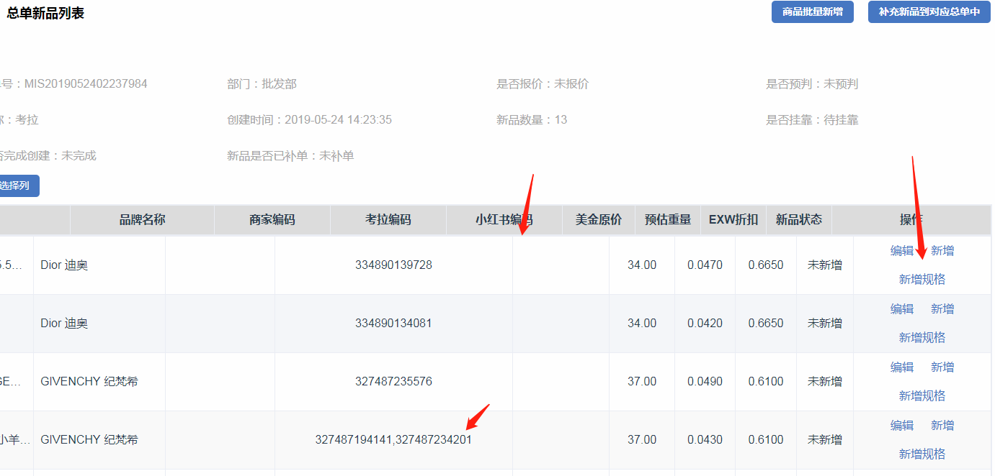

3，操作统一
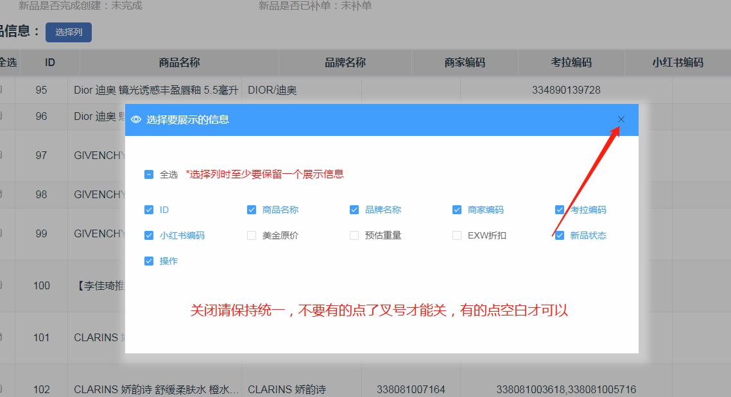

- 鼠标悬浮背景加深！加深！加深！
- 总单新品列表-新增规格成功后刷新页面
- 总单详情-商品信息区-加入子单号的显示

2019.05.27 zhangdong
1，总单新品列表-样式丢失
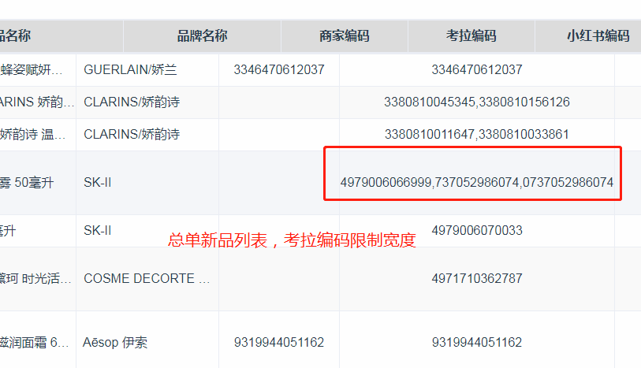

2，总单新品列表：
》》订单信息区-去掉“是否挂靠”的显示
》》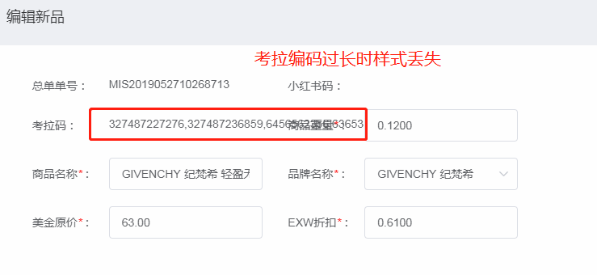
》》
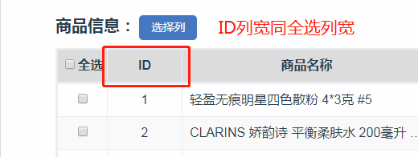

》》
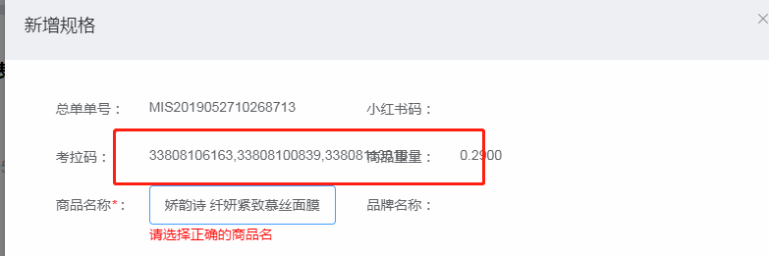

- 总单详情-查看子单页面：
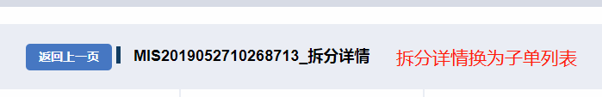
》》当查看子单页面没有数据时展示数据缺省页面
》》操作栏-两个title的浮动内容意思相近
》》操作栏-去掉第二个查看详情按钮

3，小YD单详情页面
》》商品信息区去掉YD销售折扣的显示

2019.05.30
@批次分货列表页：
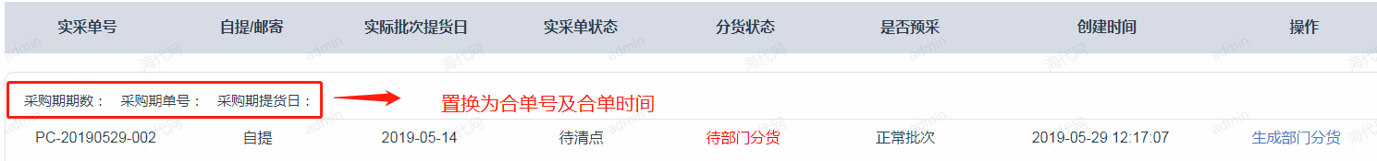

2019.06.03
1，